VISITA EUCARISTICA
E COMUNIONE SPIRITUALE

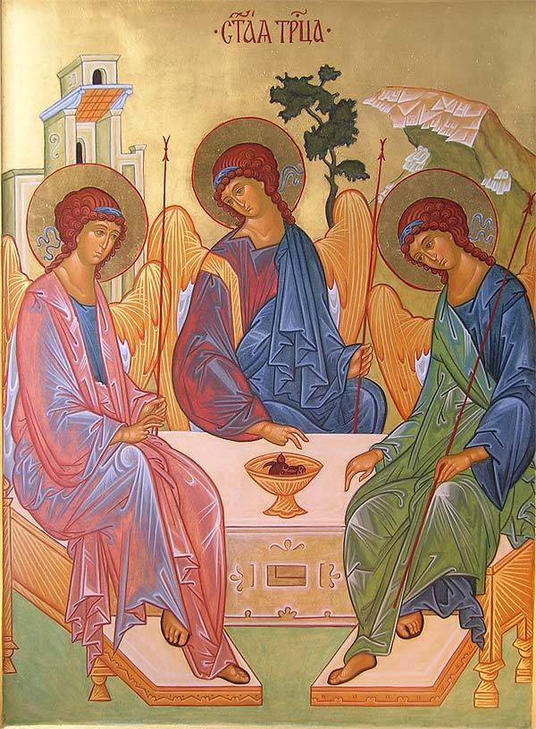

Alla tua presenza
Preghiera di inizio
Entra in Chiesa e mettiti davanti al tabernacolo, in ginocchio, se puoi. Dopo un tempo opportuno di silenzio, prega:

O Padre, contemplo il Figlio tuo
presente in questo santo Sacramento,
che per amore nostro ha donato la sua vita,
e in noi completa l’opera tua.
Illumina i miei occhi perché ti veda,
apri la mia bocca perché ti lodi,
conforta il mio cuore perché canti la tua misericordia! Amen.

Invoca lo Spirito Santo
Invoca il dono dello Spirito Santo che guida la storia, rinnova la faccia della terra, opera nel cuore degli uomini, ispira, fortifica ogni tua scelta e azione. Lo Spirito del Signore ti purifica e ti comunica l’amore di Dio, perché sappiamo amare in lui e come lui. Prega lentamente, con queste parole:

Signore Gesù, nel mistero della tua morte
noi discerniamo la tua obbedienza:
venga il tuo Spirito di ascolto
a insegnarci la volontà di Dio.

Nel dono della tua vita sulla croce
noi scopriamo il tuo amore per noi:
venga il tuo Spirito di fraternità
a ravvivare la Chiesa.

Nella tua risurrezione dalla tomba
noi vediamo la tua vittoria sulla morte:
venga il tuo Spirito creatore
a dare ai nostri corpi vita eterna.

Nella tua ascensione al Padre
noi contempliamo la tua intercessione:
venga il tuo Spirito di preghiera
a invocare Dio con il nome di Padre.

Nella tua separazione da questo mondo
noi accogliamo la tua benedizione:
venga il tuo Spirito di santità
ad abitare nei nostri cuori.

Lampada per i miei passi è la tua parola
Mettiti ora, seduto, in ascolto della Parola che il Signore ti rivolge. Puoi leggere questo brano, oppure un brano della liturgia del giorno.

Dal Vangelo secondo Giovanni (6, 32-40)
Gesù: "In verità, in verità io vi dico: non è Mosè che vi ha dato il pane dal cielo, ma è il Padre mio che vi dà il pane dal cielo, quello vero. Infatti il pane di Dio è colui che discende dal cielo e dà la vita al mondo". Allora gli dissero: "Signore, dacci sempre questo pane". Gesù rispose loro: "Io sono il pane della vita; chi viene a me non avrà fame e chi crede in me non avrà sete, mai! Vi ho detto però che voi mi avete visto, eppure non credete. Tutto ciò che il Padre mi dà, verrà a me: colui che viene a me, io non lo caccerò fuori, perché sono disceso dal cielo non per fare la mia volontà, ma la volontà di colui che mi ha mandato. E questa è la volontà di colui che mi ha mandato: che io non perda nulla di quanto egli mi ha dato, ma che lo risusciti nell'ultimo giorno. Questa infatti è la volontà del Padre mio: che chiunque vede il Figlio e crede in lui abbia la vita eterna; e io lo risusciterò nell'ultimo giorno".

Sosta per un tempo prolungato in meditazione della Parola di Dio.

A te sale la mia preghiera

Dalle omelie di san Giovanni Crisostomo
Vuoi onorare il corpo di Cristo? Non permettere che sia oggetto di disprezzo nelle sue membra, cioè nei poveri, privi di panni per coprirsi. Non onorarlo qui in chiesa con stoffe di seta, mentre fuori lo trascuri quando soffre per il freddo e la nudità. Colui che ha detto: "Questo è il mio corpo", confermando il fatto con la parola, ha detto anche: "Mi avete visto affamato e non mi avete dato da mangiare" e "ogni volta che non avete fatto queste cose a uno dei più piccoli fra questi, non l'avete fatto neppure a me".
Il corpo di Cristo che sta sull'altare non ha bisogno di mantelli, ma
di anime pure; mentre quello che sta fuori ha bisogno di molta cura. Impariamo dunque a pensare e a onorare Cristo come egli vuole. Infatti, l'onore più gradito, che possiamo rendere a colui che vogliamo venerare, è quello che lui stesso vuole, non quello escogitato da noi.
Che vantaggio può avere Cristo se la mensa del sacrificio è piena di vasi d'oro, mentre poi muore di fame nella persona del povero? Prima sazia l'affamato, e solo in seguito orna l'altare con quello che rimane. Gli offrirai un calice d'oro e non gli darai un bicchiere d'acqua? Che bisogno c'è di adornare con veli d'oro il suo altare, se poi non gli offri il vestito necessario? che guadagno ne ricava egli? Dimmi: se vedessi uno privo del cibo necessario e, senza curartene, adornassi d'oro solo la sua mensa, credi che ti ringrazierebbe, o piuttosto non s'infurierebbe contro di te? e se vedessi uno coperto di stracci e intirizzito dal freddo, e, trascurando di vestirlo, gli innalzassi colonne dorate, dicendo che lo fai in suo onore, non si riterrebbe forse di essere beffeggiato e insultato in modo atroce? Pensa la stessa cosa di Cristo, quando va errante e pellegrino, bisognoso di un tetto. Tu rifiuti di accoglierlo nel pellegrino e adorni invece il pavimento, le pareti, le colonne e i muri dell'edificio sacro. Attacchi catene d'argento alle lampade, ma non vai a visitarlo quando lui è incatenato in carcere.
Dico questo non per vietarvi di procurare tali addobbi e arredi sacri, ma per esortarvi a offrire, insieme a questi, anche il necessario aiuto ai poveri, o, meglio, perché questo sia fatto prima di quello. Nessuno è mai stato condannato per non aver cooperato ad abbellire il tempio, ma chi trascura il povero è destinato alla geenna, al fuoco inestinguibile e al supplizio con i demoni. Perciò, mentre adorni l'ambiente per il culto, non chiudere il tuo cuore al fratello che soffre. Questo è il tempio vivo più prezioso di quello.

Atto di fede
Davanti al Santissimo Sacramento, chiedi la forza di attuare quanto lo Spirito del Signore ti ha suggerito, pregando:

Ti amo, mio Dio, e il mio desiderio
é di amarti fino all’ultimo respiro della mia vita.
Ti amo, o Dio infinitamente amabile,
e preferisco morire amandoti,
piuttosto che vivere un solo istante senza amarti.
Ti amo, Signore, e l’unica grazia che ti chiedo
è di amarti eternamente.
Ti amo, mio Dio, e desidero il cielo,
soltanto per avere la felicità di amarti perfettamente.
Mio Dio, se la mia lingua non può dire ad ogni istante: ti amo,
voglio che il mio cuore te lo ripeta ogni volta che respiro.
Ti amo, mio divino Salvatore, perché sei stato crocifisso per me,
e mi tieni quaggiù crocifisso con te.
Mio Dio, fammi la grazia di morire amandoti
e sapendo che ti amo. (S. Giovanni Maria Vianney)

Atto penitenziale – dal Salmo 50
Davanti a Dio, tutti abbiamo bisogno di essere perdonati. Soffermati qualche istante per fare l’esame di coscienza. Poi chiedi con fiducia perdono:

Pietà di me, o Dio, nel tuo amore;
nella tua grande misericordia
cancella la mia iniquità.
Lavami tutto dalla mia colpa,
dal mio peccato rendimi puro.

Sì, le mie iniquità io le riconosco,
il mio peccato mi sta sempre dinanzi.
Contro di te, contro te solo ho peccato,
quello che è male ai tuoi occhi, io l'ho fatto:
così sei giusto nella tua sentenza,
sei retto nel tuo giudizio.
Ma tu gradisci la sincerità nel mio intimo,
nel segreto del cuore mi insegni la sapienza.

Crea in me, o Dio, un cuore puro,
rinnova in me uno spirito saldo.
Rendimi la gioia della tua salvezza,
sostienimi con uno spirito generoso.
Signore, apri le mie labbra
e la mia bocca proclami la tua lode.

Padre nostro…

Comunione spirituale
Se non puoi accostarti per ricevere l’Eucarestia, prega con queste parole per compiere il gesto della comunione spirituale.

Signore Gesù Cristo,
credo che sei realmente presente
nel Santissimo Sacramento.
Ti amo sopra ogni cosa e Ti desidero nell'anima mia.
Poiché ora non posso riceverti sacramentalmente,
vieni spiritualmente nel mio cuore.
Mi unisco a Te.
Fa’ che non sia mai separato da te. Amen.

Rendimento di grazie
Loda il Signore, per i suoi doni, pregando, come e con Maria, il Magnificat:

L'anima mia magnifica il Signore *
e il mio spirito esulta in Dio, mio salvatore,
perché ha guardato l'umiltà della sua serva. *
D'ora in poi tutte le generazioni
mi chiameranno beata.

Grandi cose ha fatto in me l'Onnipotente *
e santo é il suo nome:
di generazione in generazione la sua misericordia *
si stende su quelli che lo temono.

Ha spiegato la potenza del suo braccio, *
ha disperso i superbi nei pensieri del loro cuore;
ha rovesciato i potenti dai troni, *
ha innalzato gli umili;
ha ricolmato di beni gli affamati, *
ha rimandato i ricchi a mani vuote.
Ha soccorso Israele, suo servo, *
ricordandosi della sua misericordia,
come aveva promesso ai nostri padri, *
ad Abramo e alla sua discendenza, per sempre. Gloria…

Conclusione
Ci benedica il Padre
che ci ha generati alla vita eterna.
Ci aiuti Cristo, Figlio di Dio,
che ci ha accolti come suoi fratelli.
Ci assista lo Spirito Santo,
che dimora nel tempio dei nostri cuori.
Nel nome del Padre, del Figlio e dello Spirito Santo. Amen

A cura dell’Ufficio per la Liturgia - MMXX

